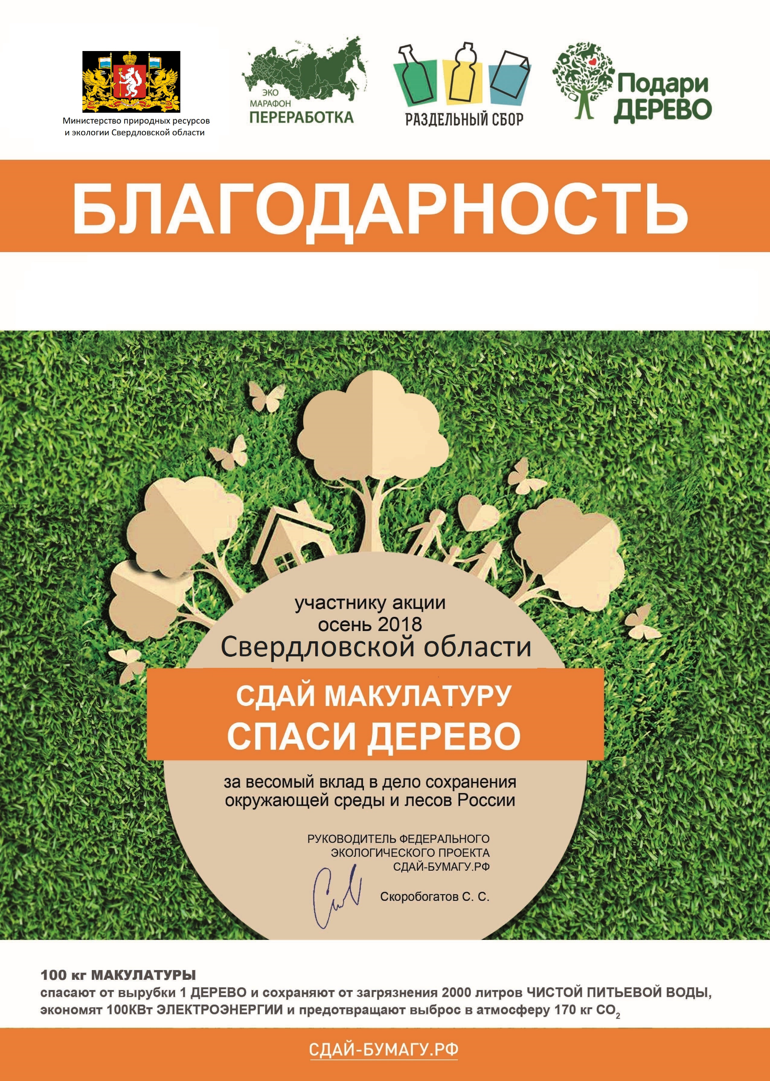
Муниципальному автономному дошкольному образовательному учреждению «Детский сад комбинированного вида № 51 «Родничок»
Малышевского городского округа

В целях привлечения внимания сотрудников и детей детского сада к ресурсосбережению, охраны природных ресурсов , внесения вклада в развитие вторичной переработки отходов , в соответствии с постановлением главы Малышевского городского округа детский сад принял активное участие в акции «Сдай макулатуру - спаси дерево».
Об активном участии подтверждает благодарность Федерального экологического проекта, размещенная выше.
Выражаю огромную благодарность всем участникам образовательных отношений, принявших участие в данной акции.

А.Н.Пайкова, заместитель заведующего МАДОУ № 51 по УМР

